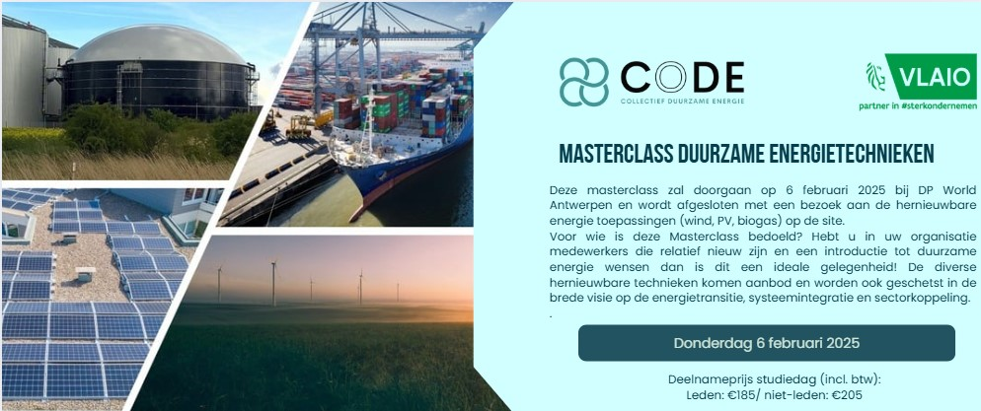
We zijn verheugd om de Masterclass Duurzame Energietechnieken aan te kondigen. Deze masterclass zal doorgaan op 6 februari 2025 bij DP World Antwerpen en wordt afgesloten met een bezoek aan de hernieuwbare energie toepassingen (wind, PV, biogas) op de site.
Voor wie is deze Masterclass bedoeld? Hebt u in uw organisatie medewerkers die relatief nieuw zijn en een introductie tot duurzame energie wensen dan is dit een ideale gelegenheid! De diverse hernieuwbare technieken komen aanbod en worden ook geschetst in de brede visie op de energietransitie, systeemintegratie en sectorkoppeling.
Deze masterclass wordt georganiseerd in het kader van het Collectief Duurzame Energie (CoDE), waar we samen met onze partners, Biogas-E, COGEN Vlaanderen en Flux50, de krachten bundelen rond vergroening, digitalisering en circulariteit. De masterclass wordt ingevuld door de experten van ODE, uniek geplaatst om deze masterclass aan te bieden, doordat ze in onze 5 technologieplatformen kennis hebben opgebouwd rond de diverse technieken.
De module Duurzame Energie maakt deel uit van een reeks, gefinancierd door VLAIO. Bijkomende modules van de Masterclass Duurzame Energie vindt u hier.
U vindt het programma hieronder in detail toegelicht:

PROGRAMMA
9:00: Ontvangst
9:30: Verwelkomen door DP World en introductie ODE
9:45: Flexibiliteit - kader en opportuniteiten
10:25: Windturbines - Iets voor mijn onderneming?
11:05: Pauze
11:20: Beleid en markttrends voor zonnepanelen in Vlaanderen
12:00: De veelzijdigheid van de warmtepomp in de energietransitie
12:40: Netwerking lunch
13:25: Collectieve oplossingen voor duurzame warmte
14:05: Bio-energie als schakel in een circulaire bio-economie
14:45: Pauze
15:00: Bezoek site

KOSTPRIJS INCL BTW
185 € (leden) / 205 € (niet-leden)
Dankzij de steun van VLAIO geniet u van een verminderde prijs
Vlaio, www.vlaio.be, partner in #sterkondernemen

LOCATIE
DP World
Molenweg Haven 1950
9130 Doel
ROUTEBESCHRIJVING
Algemene voorwaarden CoDE event 'Masterclass duurzame energietechnieken' van 6 februari 2024
U kunt zich hier inschrijven

